**普通优化算法**

**优化算法的数学原理**

**AdaGrad(Adaptive Gradient)**

**步骤**

每次迭代时自适应地调整每个参数的学习率，在第𝑡次迭代时，先计算每个参数梯度平方的累计值

$$G_{t}=\sum_{τ=1}^{t}{g_{τ}⊙g_{τ}}$$

其中 $⊙$ 为按元素乘积， $g_{τ}∈R^{[θ]}$ 为 $τ$ 次迭代时的梯度

AdaGrad算法的参数更新差值为

$$∆θ_{t}=-\frac{α}{\sqrt{G_{t}+ϵ}}⊙g_{t}$$

其中 $α$ 是初始的学习率， $ϵ$ 是为了保持数值稳定性而设置的非常小的常数，这里的开平方、除、加运算都是按元素进行的操作

**核心思想**

在标准的梯度下降法中，每个参数在每次迭代时都使用相同的学习率。由于每个参数的维度上收敛速度都不相同，因此根据不同参数的收敛情况分别设置学习率：如果某个参数的偏导数累积比较大，则相对缩小其学习率；相反，如果其偏导数累积较小，则相对放大其学习率

**缺点**

对于任一参数，随着迭代次数的增加，学习率逐渐缩小，在经过一定次数的迭代依然没有找到最优点时，由 于这时的学习率已经非常小，很难再继续找到最优点

**RMSprop(Root Mean Square Propagation)**

**步骤**

首先计算每次迭代梯度 $g_{τ}$ 平方的指数衰减移动平均

$$G_{t}=βG_{t-1}+\left(1-β\right)g_{t}⊙g_{t}$$

$$=\left(1-β\right)\sum_{τ=1}^{t}{β^{t-τ}g_{τ}⊙g_{τ}}$$

其中 $β$ 为衰减率，一般取值0.9

RMSprop算法的参数更新差值为

$$∆θ_{t}=-\frac{α}{\sqrt{G_{t}+ϵ}}⊙g_{t}$$

其中 $α$ 为初始学习率，可设为0.001

**核心思想**

可以在有些情况下避免 AdaGrad 算法中学习率不断单调下降以至 于过早衰减的缺点，在迭代过程中，每个参数的学习率并不是单调呈递减趋势，既可以变小也可以变大

**动量法**

**数学模型**

$$∆θ_{t}=ρ∆θ_{t-1}-αg_{t}=-α\sum_{τ=1}^{t}{{ρ^{t-τ}g}_{τ}}$$

其中𝜌为动量因子，通常设为0.9，𝛼为学习率

**核心思想**

用之前积累动量来替代真正的梯度．每次迭代的梯度可以看作加速度

**Nesterov加速梯度(Nesterov Accelerated Gradient)**

**数学模型**

$$∆θ_{t}=ρ∆θ_{t-1}-{αL}^{'}(θ_{t-1}+ρ∆θ_{t-1})$$

$L^{'}(θ_{t-1}+ρ∆θ_{t-1})$ 表示损失函数 $L$ 在 $θ_{t-1}+ρ∆θ_{t-1}$ 点上的偏导数

**核心思想**

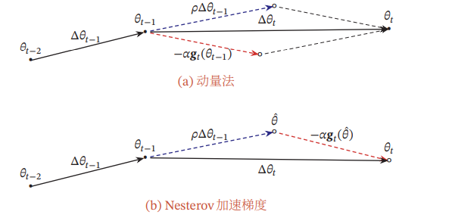

在动量法中， $∆θ_{t}$ 可以被拆分为两步进行，先根据 $∆θ_{t-1}$ 更新一次得到参数 $\hat{θ}$，再用 ${-g}_{t}$ 进行更新

$$\hat{θ}=θ_{t-1}+ρ∆θ_{t-1}$$

$$∆θ_{t}=\hat{θ}-αg_{t}$$

其中梯度 $g_{t}$ 为 $θ_{t-1}$ 点上的梯度，因此在第二步更新中有些不太合理．更合理的更新方向应该为 $\hat{θ}$ 上的梯度．

**Adam(Adaptive Moment Estimation Algorithm)**

**步骤**

一阶矩 $M_{t}=β_{1}M_{t-1}+\left(1-β_{1}\right)g_{t}$

二阶矩 $G_{t}=β_{2}G_{t-1}+\left(1-β_{2}\right)g_{t}⊙g_{t}$

偏差修正

$${\hat{M}}_{t}=\frac{M_{t}}{1-β_{1}^{t}}$$

$${\hat{G}}_{t}=\frac{G_{t}}{1-β_{2}^{t}}$$

通常取 $β_{1}=0.9$， $β_{2}=0.99$

Adam算法的参数更新差值为

$$∆θ_{t}=-\frac{α}{\sqrt{{\hat{G}}_{t}+ϵ}}⊙{\hat{M}}_{t}$$

学习率 $α$ 通常设为0.001，并且也可以进行衰减，如 $α_{t}=\frac{α_{0}}{\sqrt{t}}$

**核心思想**

Adam算法可以看作动量法和 RMSprop 算法的结合，不但使用动量作为参数更新方向，而且可以自适应调整学习率。Adam算法一方面计算梯度 $g_{t}$ 的指数加权平均(和动量法类似)，另一方面计算梯度平方 $g_{t}^{2}$ 的指数加权平均(与RMSprop算法类似）

那么在迭代初期 $M_{t}$ 和 $G_{t}$ 的值会比真实的一、二阶矩要小．特别是当 $β_{1}$ 和 $β_{2}$ 都接近于1时，偏差会很大。因此，需要对偏差进行修正